УТВЕРЖДАЮ
Генеральный директор
ООО «Кейсистемс»
_________________ А. А. Матросов
«___» ______________ 2017 г.
Программный комплекс «Проект – СМАРТ Про»
версия 17.х.ХХХ.ХХхХХ – 17.х.ххх.ххххх
Руководство пользователя и администратора
Подсистема формирования государственных (муниципальных) заданий (Госзадание-СМАРТ)
Лист утверждения

Подп и дата
СОГЛАСОВАНО
Заместитель генерального директора
ООО «Кейсистемс»
_________________ О. С. Семёнов
«___» ______________ 2017 г.
Инв.N дубл
Взам.инв.N |  |  |  | Руководитель департамента проектирования и анализа бюджета  _________________ А. В. Никитин  «___» ______________ 2017 г.
Подп и дата
Инв.N подл |  | 2017
 |  |  |  |  | Литера А

Программный комплекс «Проект – СМАРТ Про»
версия 17.х.ХХХ.ХХхХХ – 17.х.ххх.ххххх
Руководство пользователя и администратора
Подсистема формирования государственных (муниципальных) заданий (Госзадание-СМАРТ)
Листов 48
Подп и дата
Инв.N дубл
Взам.инв.N
Подп и дата
Инв.N подл |  | 2017
 |  |  |  |  | Литера А
АННОТАЦИЯ

Настоящий документ является частью руководства пользователя программного комплекса «Проект - СМАРТ Про» версии 17.Х.ХХХ.ХХХХХ – 17.Х.ХХХ.ХХХХХ и содержит описание операций по установке и администрированию программного комплекса.

Руководство состоит их двух разделов:
- Инструкция по внесению данных.
- Работа с отчетами и отчетными формами.

В разделе «Инструкция по внесению данных» описывается основные элементы интерфейса комплекса, порядок работы со справочной информации. Так же рассмотрен порядок ведения информации по государственному заданию и отчету об исполнении государственного задания.

Раздел «Работа с отчетами и отчетными формами» объясняет порядок работы с отчетами и отчетными формами, раскрывает возможности системы по взаимодействию с иными программными продуктами.

Так же инструкцию содержит рекомендации и разъяснения.

Оглавление
Введение 5
1. Основные элементы комплекса. 8
1.1. Основное окно комплекса и первоначальная настройка. 8
1.2. Работа со справочниками 10
2. Формирование государственного задания 14
2.1. Формирование и ведение реестра государственных услуг и работ 14
2.2. Формирование государственных заданий и доведение государственных заданий до учреждений – поставщиков услуг 14
2.3. Формирование изменений в государственные задания 20
2.4. Формирование печатных форм государственных заданий 22
2.5. Доведение версии государственного задания до учреждения 25
2.6. Составление отчета об исполнении государственного задания 26

Введение
Настоящее руководство пользователя содержит информацию о работе в программном комплексе «Проект - СМАРТ Про» (далее – «программный комплекс»), который предназначен для проведения многомерного анализа финансовой и другой информации и представляет собой средство для решения стратегических задач бюджетного управления.
Область применения
Областью применения программного комплекса является профессиональная деятельность органов, осуществляющих составление и исполнение бюджетов субъектов Российской Федерации и муниципальных образований, осуществляющих бюджетный учет, формирование отчетности бюджетов субъектов Российской Федерации и муниципальных образований, формирование сводной отчетности об исполнении консолидированного бюджета.
Функциональные возможности
Программный комплекс обеспечивает выполнение следующих функций:
- Интеграция с программным комплексом «Бюджет-СМАРТ» и его подсистемами:
- синхронизация справочной информации (экспорт/импорт справочников, хранение эталонов справочников);
- загрузка любых показателей, существующих в «Бюджет-СМАРТ», исключая файловый обмен;
- формирование необходимых документов (оперативные документы в «Бюджет- СМАРТ»);
- обеспечение сквозной связи между расчётными данными и текстовыми документами (гиперссылка из документа в расчёт).
- Приведение импортируемых данных к единым стандартам, структурирование и обобщение с требуемым уровнем детализации для последующего анализа.
- Импорт из оперативных баз данных, внешних источников (файлов XML, MS Excel, структурированных текстовых файлов).
- Обмен структурированной информацией с внешними источниками.
- Накопление данных за неограниченный промежуток времени. Все показатели, хранящиеся в программном комплексе, связаны с определённым периодом времени.
- Поддержка хронологии изменений классификаторов и возможных типов преобразований элементов классификаторов: отсутствие связей, связь один ко многим, многие к одному, многие ко многим, полное соответствие.
- Обеспечение возможности сравнивать данные за разные годы в сопоставимом виде, хранить все эти изменения и представлять любые данные (в том числе за разные временные периоды) в одной и той же классификации.
- Редактор формул для гибкого формирования алгоритмов расчёта, имеющий следующие возможности:
- применение логических, математических, статистических, временных функций;
- применение фильтров по классификаторам и времени, ограничивающих область действия формул;
- создание сложных формул, состоящих из нескольких промежуточных формул, ограниченных фильтрами (пример, индексация показателя по определённым значениям элементов классификатора);
- работа с неограниченным количеством источников данных одновременно, в том числе с источниками, имеющими разные временные показатели.
- Возможность использования в источниках данных неограниченного количества классификаторов и показателей, пользователь сам выбирает существующие в системе или вводит показатели самостоятельно.
- Создание и ручной ввод данных в источники, в том числе удалённый с использованием технологии Смарт.
- Функции администрирования:
- разграничение прав доступа по пользователям и группам к классификаторам, источникам данных, алгоритмам расчёта, проектам;
- разграничение прав доступа на режимы комплекса.
- Получение отчётов в виде табличных и графических диаграмм. Формирование требуемых форм отчётности с применением сводной таблицы без применения сложных генераторов построения отчётов и процесса создания шаблона отчёта. Полное сохранение информации о форматировании, схемах отчёта.
- Обеспечение многовариантности расчётов:
- хранение всех вариантов расчёта;
- возможность закрытия возможности его корректировки;
- обеспечение возможности работы с несколькими вариантами одновременно, разделения вариантов на типы, группировки вариантов;
- обеспечение возможности анализа и сравнения данных из различных вариантов расчёта;
- обеспечение возможности руководителям и специалистам создавать свои собственные варианты расчёта и разделять их с другими пользователями.
- Возможность работы нескольких специалистов с одним проектом.
- Возможность публикации сводных таблиц и диаграмм на публичных ресурсах.

Условные обозначения
В документе используются следующие условные обозначения:

 | Уведомление | – | Важные сведения о влиянии текущих действий пользователя на выполнение других функций, задач приложения.
 | Предупреждение | – | Важные сведения о возможных негативных последствиях действий пользователя.
 | Предостережение | – | Критически важные сведения, пренебрежение которыми может привести к ошибкам.
 | Замечание | – | Полезные дополнительные сведения, советы, общеизвестные факты и выводы.
[Выполнить] |  | – | Функциональные экранные кнопки.
<F1> |  | – | Клавиши клавиатуры.
«Чек» |  | – | Наименования объектов обработки (режимов).
Статус |  | – | Названия элементов пользовательского интерфейса.
окна => навигатор |  | – | Навигация по пунктам меню и режимам.
п. 2.1.1  рисунок 5 |  | – | Ссылки на структурные элементы, рисунки, таблицы текущего документа, ссылки на другие документы.

Основные элементы комплекса.

Основное окно комплекса и первоначальная настройка.
Для начала работы необходимо установить комплексы. Вопросы, связанные с установкой и первоначальной настройкой комплекса рассмотрены в Руководстве по установке программного комплекса.
После успешного входа в систему, открывается основное окно комплекса, состоящее из следующих элементов (рис. 1).
Рис. 1. Элементы основного окна комплекса
- Строка основного меню комплекса. Позволяет настраивать комплекс, а также использовать различные режимы работы программы. Содержит справку о программе.
- Панель инструментов. Содержит набор пиктограмм и выпадающих списков для работы и фильтрации документов.
- Рабочая область программы, в которой осуществляется работа по созданию и редактировании информации о государственных заданиях.
- Область навигатора. Отображает список доступных для работы элементов: справочников, интерактивных отчетов и отчетных форм и т.д.
- Заголовок окна. Показывает текущую версию программы и пользователя, под которым осуществлен вход.
- Кнопки управления. Содержат стандартный функционал: сворачивание, изменение размеров окна, а также закрытие комплекса.
Перед началом работы в комплексе необходимо заполнить информацию о пользователе. Для этого необходимо в меню «Настройки» выбрать пункт «Реквизиты пользователя» (рис. 2). В открывшемся окне (рис. 3) необходимо заполнить поля ФИО, должность, телефон, Email, после чего нажать кнопку «Сохранить» .
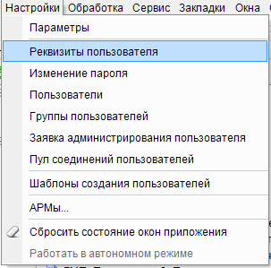
Рис. 2. Выбор пункта меню «Реквизиты пользователя»

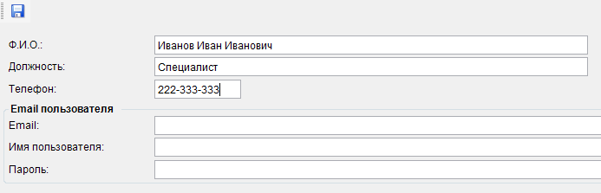
Рис. 3. Окно редактирования реквизитов пользователя

Работа со справочниками
В ходе работы в комплексе возможно возникновение ситуации, когда необходимо ознакомиться со справочником и внести изменения в существующие элементы. Работа со справочниками возможна в 2 режимах: через навигатор и через окно справочников в документах. Рассмотрим первый вариант (о втором информация будет предоставлена в соответствующем разделе).
Для начала работы со справочниками в Навигаторе необходимо раздел «Справочники», путем двукратного щелчка на название или однократного щелчка на значок напротив соответствующего названия. В открывшемся списке имеются различные группы справочников: справочники бюджетных классификаторов и корреспондентов, относящиеся к меню «БЮДЖЕТНАЯ КЛАССИФИКАЦИЯ» (рис. 4). Первая группа справочников автоматически синхронизируется с актуальными базами исполнения бюджета– элементы в ней не редактируются и доступны только для просмотра. Остальные группы справочников доступны для редактирования и создания новых элементов в соответствии с правами пользователей (кроме справочников, относящихся к Общероссийским классификаторам).
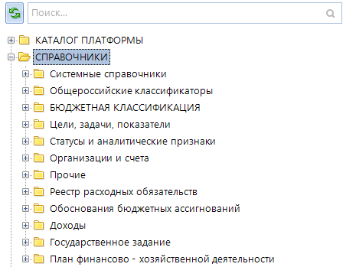
Рис. 4. Список справочников.
Открытие справочника осуществляется путем двойного щелчка по его названию. После этого в рабочей области программы открывается список элементов справочника (рис. 6).
Над окном со списком элементов, располагается ряд кнопок, назначение которых будет рассмотрено ниже:
- - Кнопка «Создать». Позволяет создать новый элемент справочника.
- - Кнопка «Клонировать». Позволяет создать новый элемент справочника на основе существующего, перенеся все его данные. Функцией следует пользоваться с осторожностью, не допуская создания множества ненужных элементов.
- - Кнопка «Редактировать». Позволяет открыть для изменения элемент справочника. Аналогичен двойному щелчку мыши по элементу справочника.
- - Кнопка «Удалить». Предназначена для удаления элементов справочника. Пользователям недоступна.
- - Кнопка «Пакетное редактирование». Открывает справочник для пакетного редактирования. Функционал будет рассмотрен ниже.
- - Кнопка «Печать». Открывает html-вариант справочника для печати, с возможностью выгрузки в Excel и Word. (рис. 5.)
- - Кнопка «Сбросить фильтр». Сбрасывает все фильтры, установленные пользователем.
- - Кнопка «Обновить». Позволяет обновить окно справочника, для актуализации содержащихся в них данных.

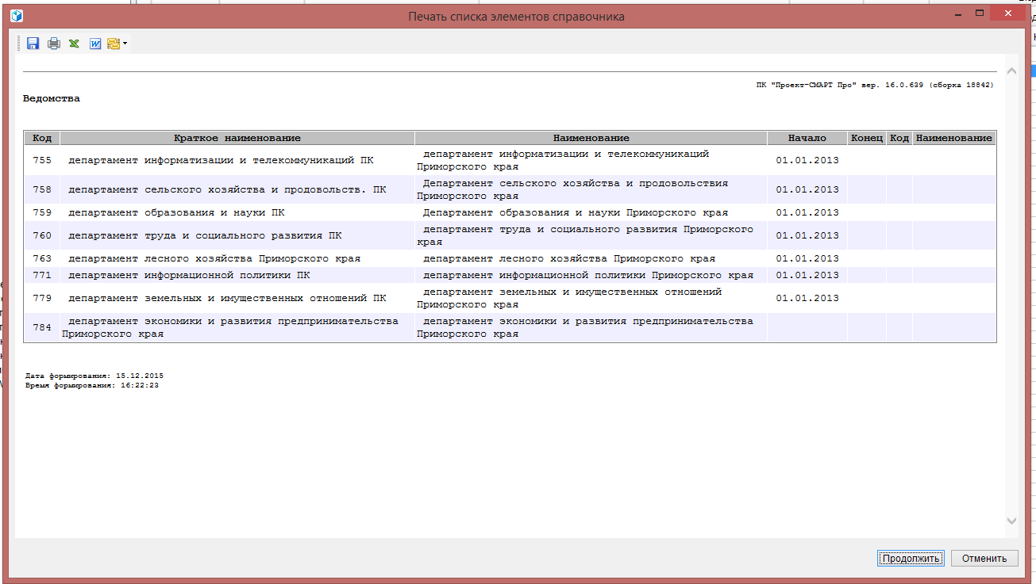
Рис. 5. Окно печати справочника

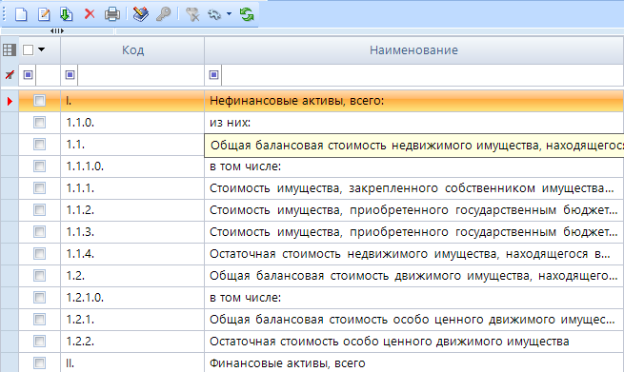
Рис. 6. Рабочее окно справочника

Двойным щелчком на элементе справочника можно открыть окно редактирования (рис. 7).
Рис. Окно редактирования элемента справочника
После корректировки необходимо нажать кнопку для применения изменений.
Для создания нового элемента необходимо:
- Определить номер последнего элемента, существующего справочника. Новый элемент будет иметь следующий по порядку номер.
- Путем нажатия на кнопку «Создать новый элемент», внести необходимые данные и сохранить изменения.

Формирование государственного задания

Формирование и ведение реестра государственных услуг и работ

Формирования регионального перечня услуг(работ), а также включение общероссийских услуг в работу для возможности использования их в государственном задании описано в руководстве пользователя «Формирование регионального перечня».

Формирование государственных заданий и доведение государственных заданий до учреждений – поставщиков услуг

Для формирования государственного задания необходимо зайти в документ, расположенный по пути
АРМ Государственное задание \ Государственное задание
и создать новый документ, нажав кнопку . В открывшемся окне выбрать форму «Основные реквизиты» (рис. ).
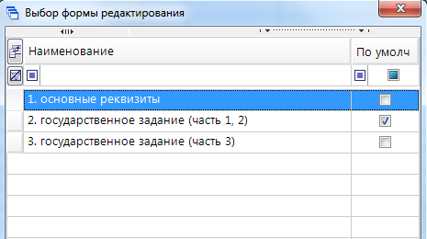
Рис. Выбор формы редактирования документа

В создавшемся документе необходимо заполнить основные реквизиты учреждения :
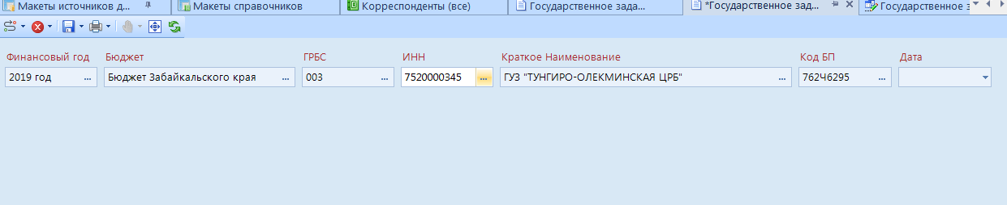
Рис. Форма «Основные реквизиты» ГЗ

- Финансовый год – год, на который выдается ГЗ. Выбирается из справочника;
- Бюджет.Наименование – Бюджет;
- Ведомство.Код – код ГРБС. Выбирается из справочника;
- Корреснодент.ИНН и Корреспондент.Наименование – реквизиты учреждения, для которого формируется ГЗ. Выбирается из справочника;
- Дата – дата, на которую формируется ГЗ.
Так же необходимо заполнить поля во вкладке «Реквизиты», для учредителя и учреждения. Введенная текстовая информация будет использована при формировании печатных форм к государственному заданию.
После заполнения информации необходимо нажать кнопку для сохранения внесенных данных. Далее следует закрыть форму и в списке дважды щелкнуть на созданный документ государственного задания и в открывшемся окне выбрать форму «Часть 1,2». (рис. 19).
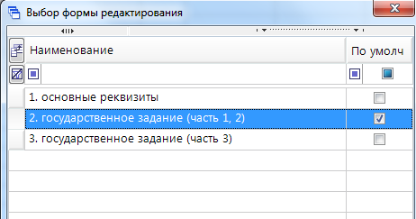
Рис. Выбор формы «Часть 1,2»
В открывшемся документе (рис. 20) необходимо во вкладке «Услуги, Работы» выбрать из списка реестровых номеров записи, для которых будет формироваться ГЗ учреждения, после чего нажать кнопку и для заполнения вкладок данного документа. Так же для сортировки в печатной форме существует столбец «Порядок» куда можно внести порядковый номер услуги в ГЗ (1, 2, 3 и т.д.).
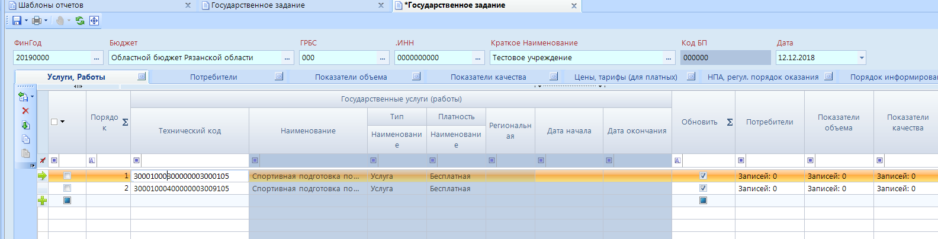
Рис. Форма «Часть 1,2» ГЗ.
После сохранения документа отобразится информация из консолидированного перечня. Необходимо заполнить информацию по вкладкам документа, выбрав на вкладке «Услуги, работы» нужную работу или услугу (слева от её наименования появится знак ):
- Потребители – заполняется автоматически. Дополнительное внесение данных не требуется;
- Показатели Объема – заполняется автоматически, при необходимости указать порядок показателей в ГЗ, указать числовые значения в разрезе годов, указать максимальное абсолютное и процентное отклонение ;
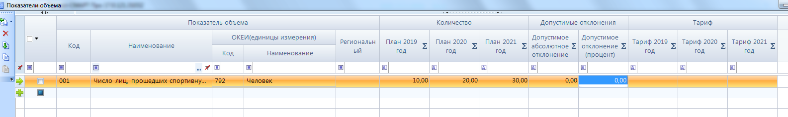
Рис. Занесение информации о показателях объема
- Показатели качества – заполняется автоматически,, при необходимости указать порядок показателей в ГЗ, указать числовые значения в разрезе годов, указать максимальное абсолютное и процентное отклонение;
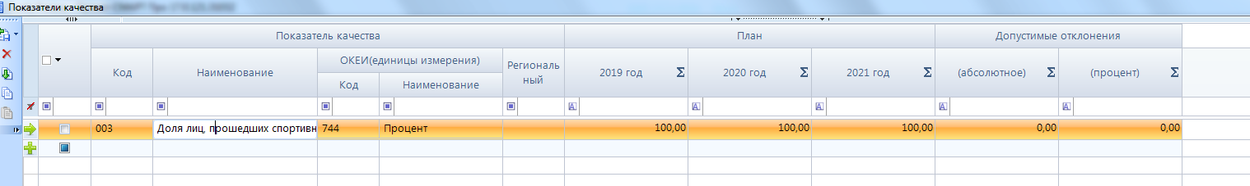
Рис. Занесение информации о показателях качества

- Цены, тарифы – необходимо указать НПА регулирующий цены, тарифы для платных услуг(работ) (рис. 23);
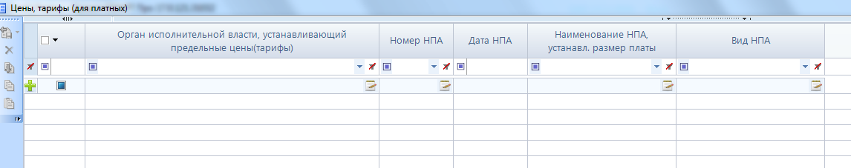
Рис. Занесение информации о предельных ценах и тарифах

- НПА – необходимо указать НПА, регулирующие порядок оказания услуги и орган исполнительной власти;
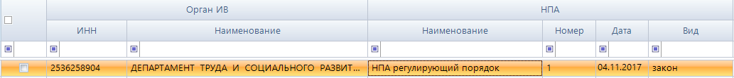
Рис. Внесение информации о НПА, регулирующем порядок оказания услуги

- Информирование – необходимо внести информацию по услуге или работе, указав текстом способ, состав и периодичность информирования. (рис. 25).
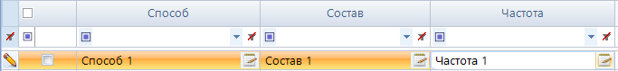
Рис. Внесение информации о информировании
После заполнения всей необходимой информации необходимо сохранить документ, закрыть его, перейдя в список редакций ГЗ и дважды щелкнув по нужной в открывшемся окне выбрать форму «Часть 3». (рис. 26)
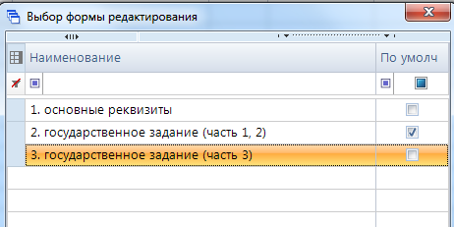
Рис. Выбор формы «Часть 3»

В открывшемся окне необходимо заполнить общую дополнительную информацию о ГЗ по вкладкам:
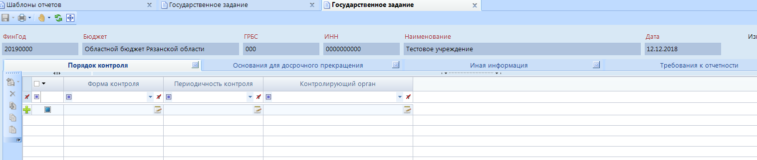
Рис. Интерфейс формы «Часть 3»
- Порядок контроля – необходимо внести текстовую информацию о форме и периодичности контроля, а также ОИВ, осуществляющий контрольные функции;
- Основания для досрочного прекращения – текстом указать основания для прекращения действия ГЗ;
- Иная информация – текстом указать иную информацию о выполнении ГЗ;
- Требования к отчетности – текстом перечислить информацию о периодичности, сроках предоставления и иных требованиях к отчетности о ГЗ.

Формирование изменений в государственные задания
Для формирования изменений государственного задания при внесении изменений в нормативно-правовые акты, на основе которых было сформировано ГЗ необходимо зайти в документ, расположенный по пути.
АРМ Государственное задание \ Государственное задание
Для этого необходимо в списке редакций ГЗ выбрать нужную, отметить галочкой , и выполнить действие «Создать новую редакцию государственного задания» (рис. 28-29.).
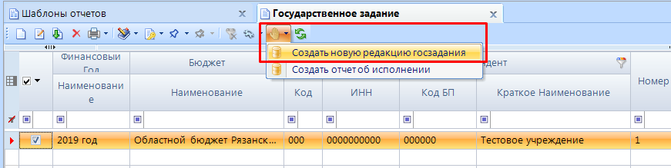
Рис. Действие для создания новой редакции
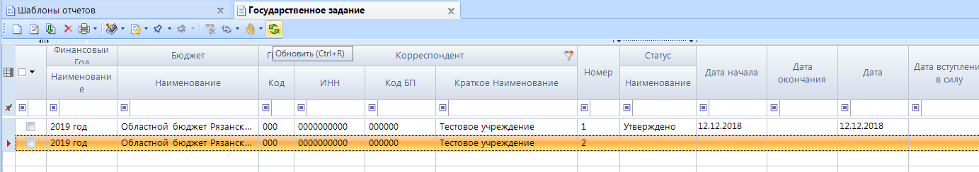
Рис. Результат выполнения действия

При выполнении действия возможны следующие исключения:
2.3.1. Попытка создать новую редакцию из неутвержденного документа (статус документа отличен от «утверждено»)
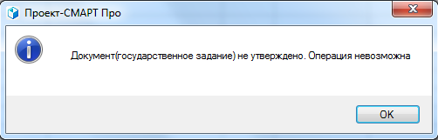

2.3.2 Попытка создания следующей редакции при наличии неутвержденной редакции этого же учреждения, т.е. параллельное редактирование двух редакций невозможна.
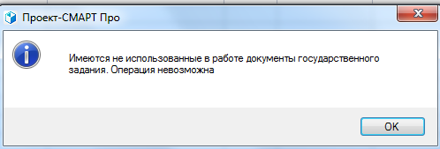
2.3.3 Попытка создания следующей редакции выделив при этом несколько документов
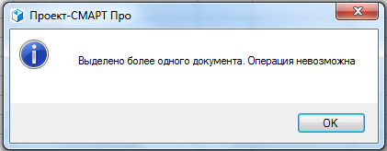
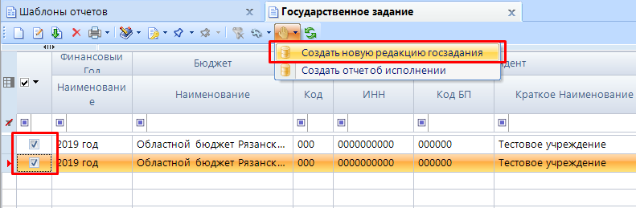

Редактирование новой редакции государственного задания, является исправлением (добавлением, исключением) данных в документе, полностью скопированных из предыдущей редакции.
Важно установить дату новой редакции, после установки которой, система автоматически проставит дату окончания предыдущей редакции на день ранее чем дата начала новой редакции.
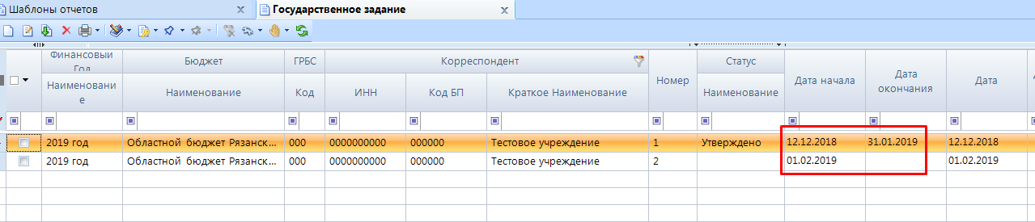

Формирование печатных форм государственных заданий
После занесения всех частей ГЗ необходимо распечатать печатную форму .Для этого необходимо в списке редакций ГЗ выбрать нужную, отметить галочкой , нажать на кнопку печати и выбрать форму «Государственное задание».
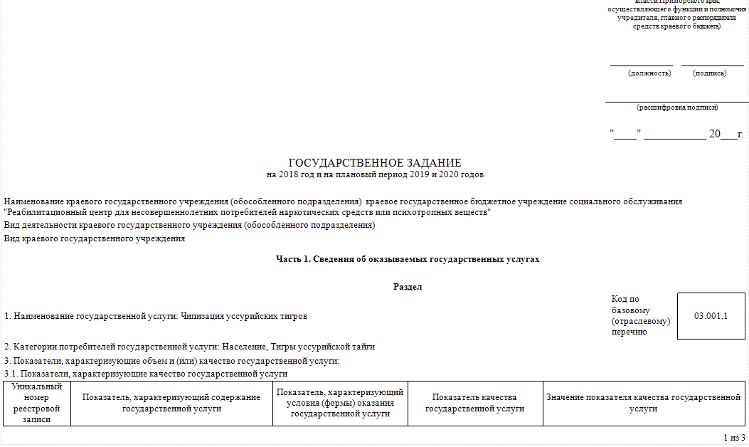
Рис. Форма Государственного задания

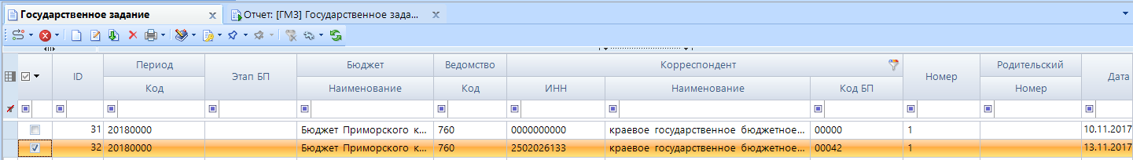
Рис. Выбор редакции ГЗ для печати
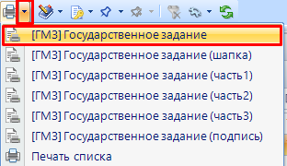
Рис. Выбор печатной формы ГЗ

Сформированную форму ГЗ можно распечатать, нажав кнопку печати, или выгрузить в иные программы, выбрав кнопки экспорта на панели отчета
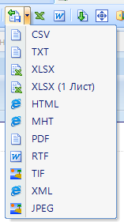
Панель экспорта отчета

Согласование и утверждение документа государственного задания.
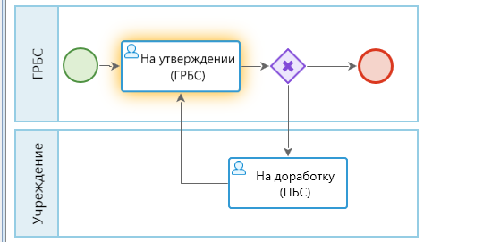
После окончания работы по внесению информации в документ ГЗ его необходимо согласовать.
Для этого необходимо выделить документ и отправить его по маршруту согласования.
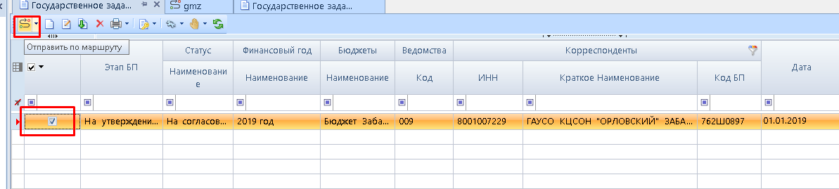
В случае, если государственное задание сформировал и заполнил сам ГРБС, то документу также необходимо отправить по маршруту.
Первым этапом в процессе согласования является этап «На утверждении (ГРБС)». Переход на этап сопровождается автоматической установкой статуса документа «На согласовании».
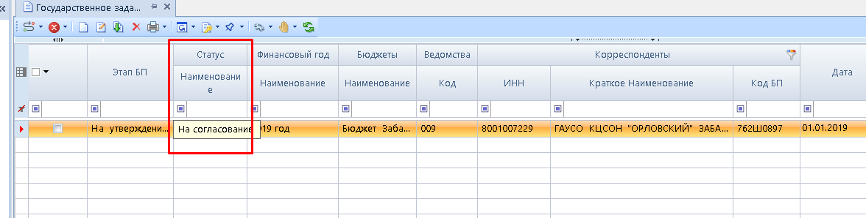
В случае одобрения данной редакции государственного задания органами исполнительной власти (ГРБС), документ необходимо продолжить движение по маршруту (выполняется только сотрудниками ГРБС).
В случае отказа утверждения документа необходимо выбрать пункт «На доработку» - в этом случае документ уходит для исполнения в подразделение соответствующее выбранному в шапке учреждению.

Составление отчета об исполнении государственного задания
Для создания отчета об исполнении государственного задания необходимо выполнить действие «Создать отчет об исполнении государственного задания»
Действие автоматически создаёт документ об исполнении государственного задания , находящийся по пути
АРМ Государственное задание \ Отчет об исполнении государственного задания
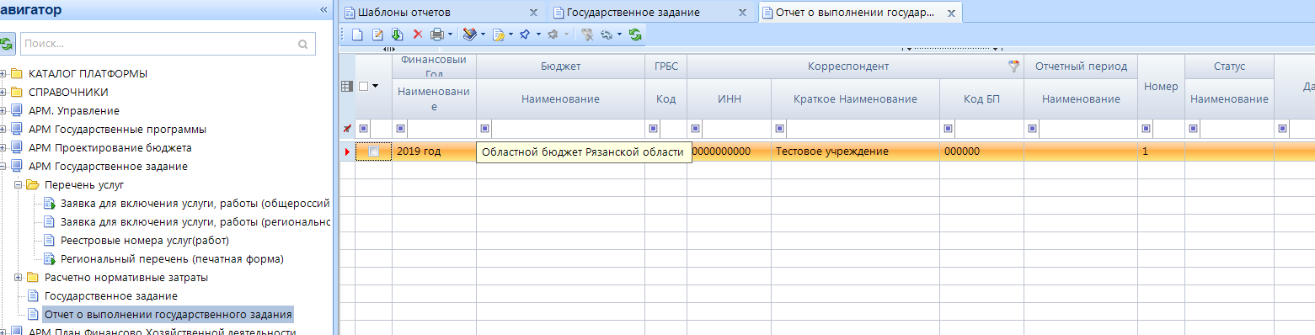
Рис. Документ для занесения отчета об исполнении ГЗ
В данном документе необходимо заполнить информацию о периоде предоставления данных по отчету (месяц или квартал), и указать дату составления отчета:
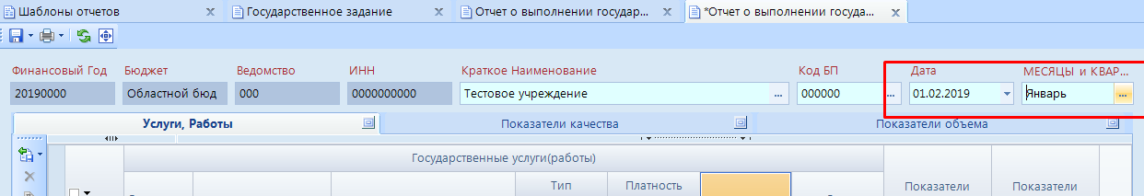
Также необходимо заполнить информацию по следующим вкладкам, выбрав на вкладке «Услуги, работы» нужную работу или услугу (слева от её наименования появится знак ):
- Показатели объема – необходимо указать фактические значения выполнения каждого показателя объема, а также указать причины отклонения от плановых значений;
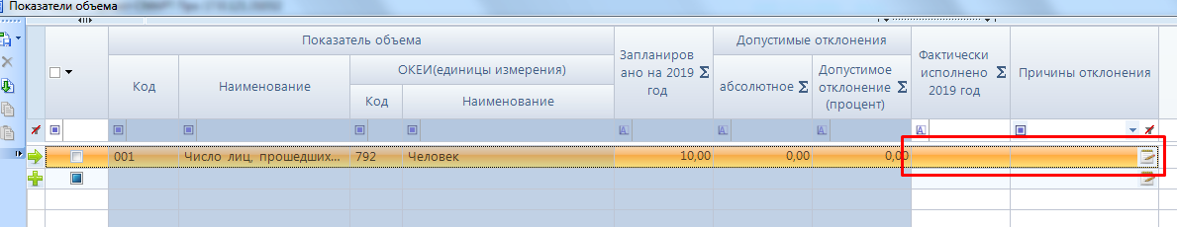
Рис. Занесение фактических значений показателей объема
- Показатели качества – необходимо указать фактические значения выполнения каждого показателя качества, а также указать причины отклонения от плановых значений.
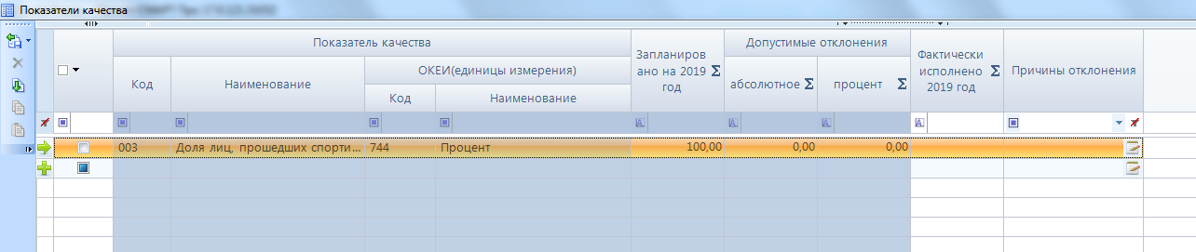
Рис. Занесение фактических значений показателей качества
После занесения всей отчетной информации по исполнению ГЗ необходимо распечатать печатную форму. Для этого необходимо в списке редакций отчета об исполнении ГЗ выбрать нужную, отметить галочкой , нажать на кнопку печати и выбрать форму «Отчет о выполнении государственного задания».
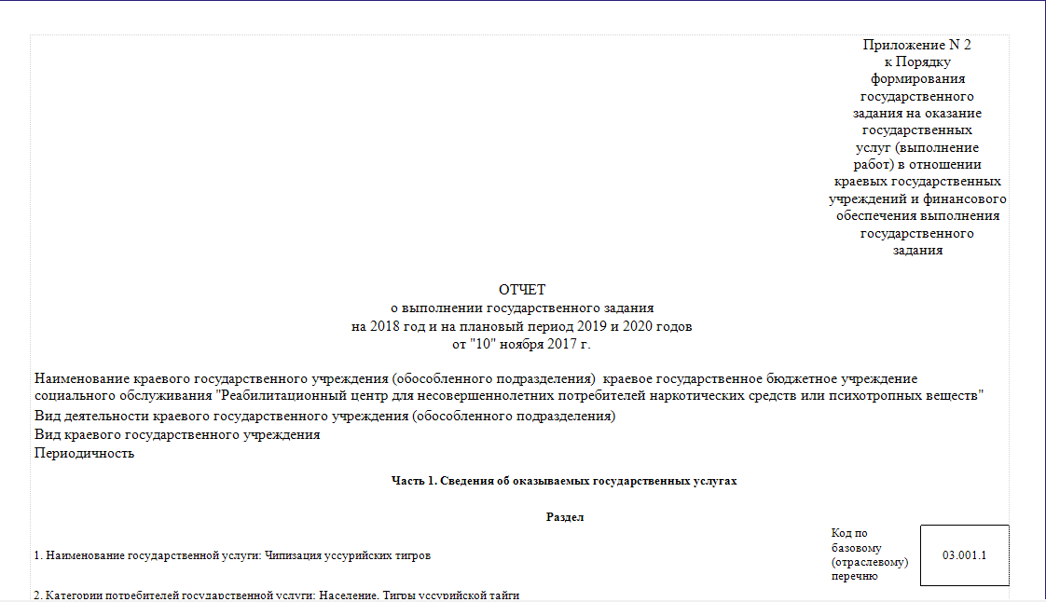
Рис. Печать отчета об исполнении государственного задания
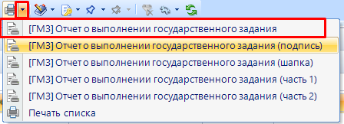
Рис. Выбор печатной формы отчета об исполнении ГЗ

Сформированную форму отчета об исполнении ГЗ можно распечатать, нажав кнопку печати, или выгрузить в иные программы, выбрав кнопки экспорта на панели отчета (рис. 60).
Рис. Панель экспорта отчета
После окончания работы по внесению информации в отчет об исполнении ГЗ его необходимо направить на утверждение к ГРБС.
Для этого необходимо установить статус «на согласование»

